«Дорогие ребята! Вам предстоит изучить тему «Здоровье и выбор пути профессионального образования» до 28.05.2020.
При изучении теоретического материала вы можете использовать текст, представленный ниже, следует обратить внимание на задание.
План изучения темы.
Тема | Содержание деятельности | Уровень контроля | Примерные сроки
Здоровье и выбор пути профессионального образования | Познакомиться с теорией. | самоконтроль | 28.05.2020
 | Выполнить задание  № 1(смотреть ниже). | Отправить на проверку учителю на электронную почту, cveta.zhgun@yandex.ru  или мобильное приложение Viber т.89509767698.
Задание №1. Прочитайте статью. Соедините стрелочками предметы и электроприборы, которые пришли им на смену.
Утюг
Рубель
Стиральная машина
Корыто
Проигрыватель
Патефон
Электропечь
Керогаз
Пылесос
Веник
Светильник
Свечка
Ознакомление с электроприборами, с устройством электропатрона, выключателя.
Холодильник основная задача— увеличить срок хранения продуктов и готовых блюд. Для этого перед закладкой на хранение продукты нужно хорошо вымыть, просушить и поместить в пакет (либо завернуть в пищевую плёнку или фольгу), нельзя помещать в холодильник грязные и мокрые продукты.
- Электрические чайники являются бытовыми электрическими водонагревателями, представляющими собой емкость, как правило, изготовленную из жаропрочного и ударопрочного материала, и имеющую нагревательный элемент.
-Микроволновая печь электроприбор, позволяющий совершать разогрев водосодержащих веществ благодаря электромагнитному излучению дециметрового диапазона (обычно с частотой 2450 МГц) и предназначенный для быстрого приготовления, подогрева или размораживания пищи.
- Миксер и блендер: «Миксер» и «блендер» — слова английского происхождения, это электрический прибор и оба они означают процесс смешивания.
-Электроплита нагревательный прибор, предназначенный для приготовления пищи и работающий на электричестве. Электрические плиты делятся по типу используемых конфорок на плиты с чугунными и тэновыми конфорками (нагревателями сопротивления), индукционные и инфракрасные.
Бытовые электроприборы (информационные)
Выступление 2 группы исследователей
Телевизор — это вид бытовой электроники, устройство, предназначенное для приема и показа изображения и звука, передаваемых по беспроводным каналам или по кабелю.
Компьютер - это программируемое электронное устройство, способное обрабатывать данные и производить вычисления, а также выполнять другие задачи манипулирования символами. (т.е. Многофункциональное электронное устройство для работы с информацией).
Бытовые электроприборы «Помощники в квартире»
Выступление 3 группы «исследователей»
Пылесос — машина для уборки пыли и загрязнений с поверхностей за счёт всасывания потоком воздуха. Первые пылесосы были изготовлены в США в 1869 году.
Утюг — элемент бытовой техники для разглаживания складок и заминов на одежде. Процесс разглаживания называют глажкой или глаженьем.
Стиральная машина — установка для стирки текстильных изделий (одежды, нижнего и постельного белья, сумок и других вещей).
Фен — электрический прибор, выдающий направленный поток нагретого воздуха. Важнейшей особенностью фена является возможность подачи тепла. Происхождение слова «фен» связано с немецкой маркой Fön, зарегистрированной в 1908 году производителем электрооборудования компанией AEG, и ссылающейся на тёплый альпийский ветер фён.

Устройство эллектропатрона.
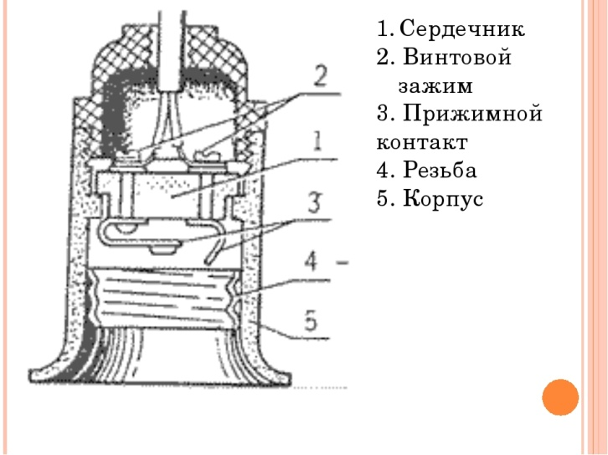
Устройство выключателя.
